Simbolos da pascoa
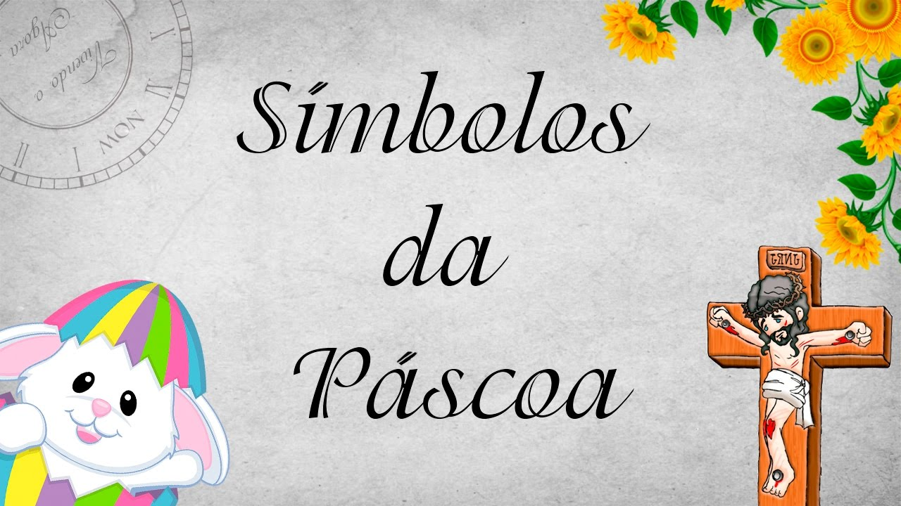
Quando se aproxima a data da Páscoa, logo se pode observar, em vários lugares, muitos indícios que a prenunciam. Um exemplo banal pode ser constatado em quaisquer supermercados de médio ou grande porte: fileiras e mais fileiras de ovos de chocolate, não raro acompanhados de cartazes com imagens do famoso coelhinho da Páscoa. Entretanto, a despeito da popularidade desses símbolos, geralmente não cuidamos em conhecer a fundo os seus significados. Para saber mais sobre os símbolos da Páscoa, é necessário conhecer um pouco da história dessa celebração.
Sabemos que a Páscoa é, no mundo ocidental, desde o início da Idade Média, celebrada pelos cristãos e, assim como várias das celebrações cristãs, possui vínculo com a tradição judaica. Ao longo dos séculos em que a Europa foi cristianizada, muitos elementos de culturas pagãs também foram assimilados pela Igreja e conectados com seus rituais. Os símbolos banais citados no parágrafo anterior, o coelho e os ovos, por exemplo já eram símbolos presentes em culturas do norte da Europa. Comecemos, então, por eles:
Os ovos e o coelho da Páscoa: A Páscoa, para o mundo cristão, marca a celebração da Ressurreição de Cristo e, geralmente, os símbolos que a ela estão associados remetem a essa ideia. Os ovos e o coelho faziam parte de antigos rituais germânicos e representavam divindades ligadas à ideia de fertilidade, como Ostera, deusa da Primavera. Como a primavera é a estação do ano em que há uma espécie de “renascimento” da vegetação, após os invernos rigorosos da Europa, esses símbolos passaram a representar também a Ressurreição de Cristo. O coelho, entre os germânicos, era o primeiro animal a sair da toca, após o inverno, e começar a reproduzir-se. Os ovos, por sua vez, para esses mesmos povos, eram pintados e ornamentados para serem entregues como presentes durante a Primavera (Para maiores informações, consultar este texto: Origem dos ovos de Páscoa.
Além desses dois símbolos, temos também os símbolos que estão diretamente associados à liturgia católica. É o caso dos seguintes:
O cordeiro, as vestes brancas e o sepulcro vazio: a imagem do cordeiro (ver imagem no topo do texto) representa o sacrifício de Cristo, imolado para redimir os pecados dos homens. Essa imagem aparece em várias ocasiões na Bíblia, tanto no Antigo quanto no Novo Testamento. Representa, além disso, a vítima inocente, o “filho de Deus”, que trouxe a “Luz”, mas foi morto por aqueles a quem veio salvar. As vestes brancas, usadas na noite da vigília pascal, remetem à ideia da vitória sobre a morte e sobre o calvário. Da mesma forma, o sepulcro vazio traz essa mensagem da vitória sobre a morte e da Ressurreição.
O círio pascal e o peixe: o círio pascal, isto é, a vela que queima sobre o altar, representa a luz de Cristo, que, como diz a oração do Credo, “desceu à mansão dos mortos”, mas “ressuscitou no terceiro dia e subiu aos Céus”. Essa “luz” traz, novamente, a ideia da vitória sobre a morte. Já o peixe é um dos símbolos mais antigos do cristianismo, mas ainda hoje é tido como símbolo do Cristo ressuscitado, pois, além de ter sido um dos instrumentos da ação milagrosa (multiplicação dos pães e peixes), também é considerado símbolo de renovação e do batismo, pois é um animal que sempre vive na água.
A colomba pascal e o pão e o vinho: a chamada colomba (ou pomba) pascal, assim como o Panetone na época do Natal, é um tipo de pão feito com frutas desidratadas, muito presente no dia de Páscoa de alguns países. Sua história remete à páscoa da região de Pavia, na Itália, um vilarejo do norte da Itália. Já o pão e o vinho, assim como o peixe, são símbolos antigos do cristianismo. Eles representam o corpo e o sangue de Cristo, derramado para a remissão dos pecados. Mais uma vez remete ao sacrifício.
O sino e o girassol: Os sinos dos templos cristãos soam no dia da Páscoa para anunciar o advento da Ressurreição. Representam o prenúncio da vitória sobre a morte. O girassol, por ter a característica natural de voltar-se para o sol na medida em que este percorre o céu, também se tornou símbolo dos cristãos, que precisam estar voltados para “o sol de Cristo”, de quem se alimentam por meio da graça consentida com a morte e a ressurreição.

